第一单元 古代亚非文明

第1课 古代埃及
1.古希腊历史学家希罗多德说过:埃及是“尼罗河的赠礼”。对此理解最准确的是( C )
A.埃及奴隶制国家建在尼罗河边
B.埃及人是喝尼罗河的水长大的
C.尼罗河的自然环境孕育了古埃及文明
D.尼罗河是世界上最长的河流
2.(2019成都七中期末)绘制年代尺是培养“时空观念”素养的重要途径。下列年代尺中◎处的信息解读正确的是( B )
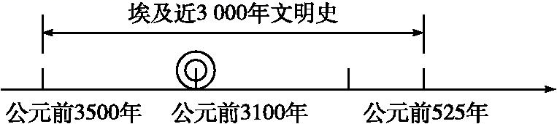
A.尼罗河下游出现若干个小国家
B.古埃及初步实现了统一
C.古埃及成为强大的军事帝国
D.古埃及被波斯帝国吞并
3.(2018长春)如图中的古老文字形成于公元前3000年左右的尼罗河流域,它曾记载了哪一文明古国的历史( A )
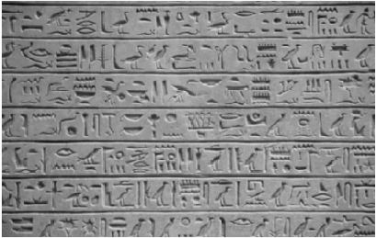
A.古代埃及 B.古巴比伦王国
C.古代印度 D.古代中国
4.希罗多德认为埃及是“尼罗河的赠礼”。这是肯定 对埃及文明的影响( A )
A.地理环境 B.宗教信仰
C.死而复活的思想 D.金字塔工程
5.(2019东北师大附中期末)历史上,古埃及不断遭到外族入侵。下列哪些国家曾入侵过古埃及( D )
①波斯帝国 ②亚历山大帝国 ③古巴比伦王国 ④罗马帝国
A.①②③ B.②③④ C.①③④ D.①②④
6.货币被称为一个国家的“名片”。下面纸币属于埃及的是( B )
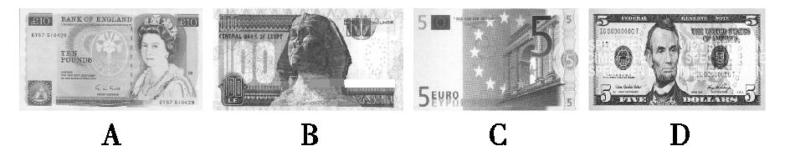
7.如图为法老雕像,下列对于法老相关史实表述正确的是( A )
①是古埃及的最高统治者 ②权力至高无上 ③被认为是“神之子” ④服务于国王
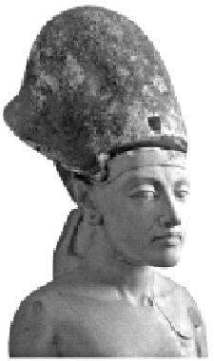
A.①②③ B.②③④
C.①③④ D.①②③④
8.胡夫金字塔之后,埃及古王国时代的金字塔越修越小,反映了( C )
A.金字塔建造更小巧玲珑
B.古埃及经济衰退
C.王权逐渐衰落
D.埃及国王权力无限
9.阅读下列材料:
材料一 古希腊历史学家希罗多德说:埃及是“尼罗河的赠礼”。
材料二 智慧的埃及人还根据尼罗河河水的涨落和作物生长的规律,将一年分为泛滥、播种和收割3个季节,每一季节为4个月,共12个月,每月30天。年末余下5天称“闰日”,作为节日,如此全年共
365天。
请回答:
(1)材料一这句话的意思是什么?请从农业生产的角度说明此句话的合理性。
(2)材料二反映的是古埃及人的哪项成就?这属于哪一领域?
(3)两则材料说明了古埃及文明受哪一因素的影响较大?
答案:(1)尼罗河孕育了古埃及文明。每年尼罗河定期泛滥,当洪水退去后,两岸留下肥沃的淤泥,有利于农业生产。
(2)太阳历。天文学。
(3)地理环境。
10.(分析探究题)古埃及历史源远流长,是世界四大文明发祥地之一。让我们一起走进那段历史进行探究吧!
【诗歌蕴藏文明】
材料一 “啊,尼罗河,我赞美你,你从大地涌流出来,养活着埃及……一旦你的水流减少,人们就停止了呼吸。”
(1)材料一中,古代埃及人为什么如此赞美尼罗河?
【文字见证历史】
材料二 如图
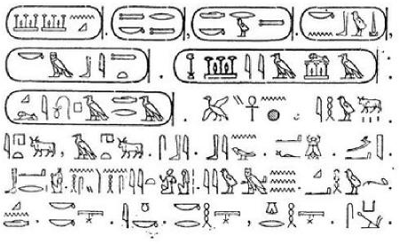
(2)上图是古埃及人创制的哪一文字?它具有怎样的历史地位?它的发现有何重大现实意义?
【建筑体现阶级】
材料三 如图
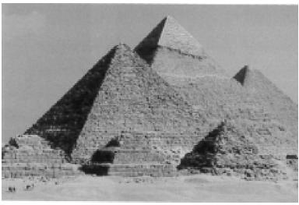
(3)有人说,金字塔是古埃及社会结构的真实写照。你能说出金字塔的塔尖是古埃及哪一统治者吗?金字塔体现奴隶主阶级与奴隶阶级怎样的关系?
答案:(1)尼罗河是古代埃及文明的发源地,孕育了古埃及文明。
(2)象形文字。世界上最早的文字之一。为现代人认识古埃及文明提供了必要条件。
(3)法老。体现了奴隶主阶级对奴隶的压迫、剥削。

狮身人面像
希腊人称狮身人面像为“斯芬克斯”,它是古代埃及国王威严的象征。在埃及吉萨附近哈佛拉金字塔旁的一座狮身人面像是最著名的。据说国王死后要成为太阳神,所以就造了这样一个狮身人面像为国王守护陵墓。石像的面部是按哈佛拉的相貌塑造的,它面向东方,硕大无比,高达20余米,长50余米,一只耳朵就有2米长,下额的胡须长达6米。除狮爪是用石块砌成之外,整个狮身人面像是用建筑金字塔时留下的一块天然巨石雕成的。1798年拿破仑率军远征埃及时,曾用大炮轰击狮身人面像,希望打开通往内部的入口,破坏了雕像的面部,鼻子崩落,眉目模糊,形成一种奇特的“笑容”,每当风沙弥漫、日影昏暗的时候,出现一种朦胧的神秘感。

